
7.4电磁继电器
一、单选题
1.硫化镉（CdS）晶体是一种光敏材料，其电阻随光照强度增大而减小．如图所示，用它和继电器组成自动控制电路来控制路灯，白天灯熄，夜晚灯亮．下列说法错误的是（ ）
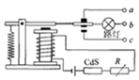
A. 白天流过CdS的电流比夜晚大
B. 给路灯供电的电源应接在a、b两端
C. 为缩短路灯点亮时间，可将电阻R调小些
D. 夏天夜幕降临晚些，要保证在相同日照条件下打开路灯，应将电阻R调大些
2.如图所示为一种温度自动报警器原理图，在水银温度计的顶端封入一段金属丝，当温度升高至（ ）
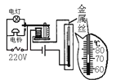​
A. 74℃时，电灯亮报警 B. 72℃时，电铃报警
C. 66℃时，电铃报警 D. 74℃时，电铃报警
3.如图所示的自动控制电路中，当开关S闭合时，工作电路的情况是
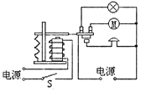​
A. 灯亮，电动机不转动，电铃响 B. 灯亮，电动机转动，电铃响
C. 灯不亮，电动机不转动，电铃响 D. 灯不亮，电动机转动，电铃响
4.如图是一种温度自动报警器的原理图。制作水银温度计时，在玻璃管中封入一段金属丝，电源两极分别与水银和金属丝相连，当温度达到金属丝下端所指的温度时（ ）
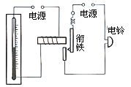
A. 衔铁被吸引，电铃发出报警声 B. 衔铁被排斥，电铃发出报警声
C. 衔铁被吸引，电铃停止发出报警声 D. 衔铁被排斥，电铃停止发出报警声
5.如图所示是一种水位自动报警器的原理图，当水位到达金属块A时（一般的水能导电），电路中（ ）
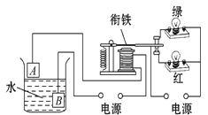
A. 红灯和绿灯都亮 B. 红灯和绿灯都不亮
C. 绿灯亮，红灯不亮 D. 红灯亮，绿灯不亮
6.如图所示，R₀是一个光敏电阻，光敏电阻的阻值随光照强度的增加而减小，R是电阻箱（已调至合适阻值），它们和继电器组成自动控制电路来控制路灯，白天灯熄，夜晚灯亮。下列说法正确的是（ ）
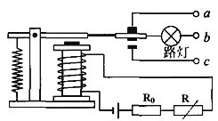
A. 白天流过R₀的电流比夜晚小 B. 给路灯供电的电源应接在b、c两端
C. 白天R₀两端的电压比夜晚大 D. 白天，如果将电阻箱R的阻值调大，则路灯也可能变成亮
7.在地下停车场，驾驶员常常根据车位入口上方的红、绿灯判断是否有车位。小吴设计一种自动控制方案：将光控开关S（遮光时开关闭合）装在每个车位地面中央，红、绿灯装在车位入口上方。当车位未停车时，绿灯亮；当车位已停车时，红灯亮。如图中的电路符合要求的是（ ）
A. 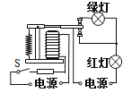 B. 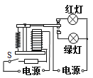
C. 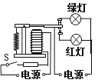 D. 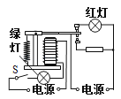
8.电梯为居民出入很大的便利，出于安全考虑，电梯设置有超载自动报警系统，其工作原理如图，R₁为保护电阻，R₂为压敏电阻，其阻值随压力增大而减小．下列说法不正确的是（ ）
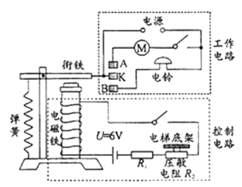
A. 超载时，电铃响 B. 正常工作（未超载），K与A接触
C. 工作时，电磁铁的上端为S极 D. 电磁铁是根据电磁感应原理制成的
9.如图是一种温度自动报警器的原理图，其中热敏电阻的阻值随温度而变化，当温度达到设定值时，指示灯熄灭，电铃工作，发出报警信号．下列关于报警器的说法中正确的是（ ）
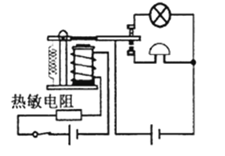
A. 电磁继电器中的电磁铁的工作原理是电磁感应
B. 电磁继电器实质是一种电路开关，可以用一个电路控制另一个电路
C. 电磁继电器中的电磁铁的上端为N极
D. 温度没有达到设定值时电磁铁无磁性
10.如图所示某汽车起动电动机的电路。当起动器开关闭合时，有细小电流通过器件X，接着有强大电流通过电动机，并将电动机启动。请你根据所学知识想一想，X可能是哪一种器件？（ ）
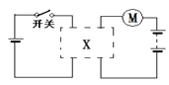
A. 灵敏电流计 B. 电磁继电器
C. 电压表 D. 发电机
二、填空题
11.阅读短文，回答问题：
干簧管
干簧管是一种利用磁场信号来控制的线路开关器件，也叫磁控开关．常用的干簧管有单触点和双触点两种．
如图为单触点干簧管的结构示意图．其外壳是一根密封的玻璃管，管中装有两个磁性材料制成的弹性簧片电板，还灌有一种惰性气体．平时，玻璃管中的两个磁簧片触点部位是分开的（如图甲）．当有磁性物质靠近玻璃管时，在合适的磁场的作用下，管内的两个簧片的触点部位被磁化成为异名磁极就会互相吸引接触，簧片就会吸合在一起，使结点所接的电路连通（如图乙）．外磁力消失后，两个簧片由于本身的弹性而分开，线路就断开．
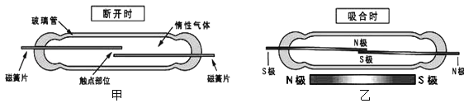
干簧管中的磁性材料是指铁、钴、镍等能被磁铁吸引的材料，它分为软磁性材料和硬磁性材料两种．软磁性材料是指既容易被磁化而获得磁性又很容易失去磁性的物质．硬磁性材料是指不容易被磁化而获得磁性，但一旦获得磁性又很不容易失去的物质．磁体周围的磁性材料被磁化后的极性与放置在该处的小磁针的极性相似，如我们拿一根铁棒的一端靠近或接触磁铁的N极时，这一端就会被磁化成S极，它的另一端则会被磁化成N极．
双触点干簧管类似于单刀双掷开关，它的工作原理是：没有磁场时，簧片1与簧片2接通（如图丙），当有外界磁力时，簧片1与簧片2的连接断开，簧片1与簧片3触点部位接通（如图丁），其中簧片1是公共端，簧片2是常闭接点，簧片3是常开接点．簧片中有一片是用只导电不导磁的材料做成．
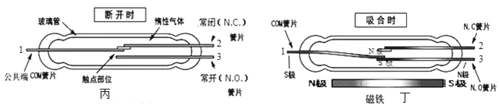
干簧管外绕上能产生磁场的线圈就成了干簧继电器，当线圈通电后，管中磁性材料制成的簧片的自由端分别被磁化成N极和S极而相互吸引，因而接通被控电路．线圈断电后，干簧片在本身的弹力作用下分开，将线路切断．
（1）单触点干簧管中的磁簧片是用________ （选填“软”或“硬”）磁性材料制成的．
（2）单触点干簧管在________ （选填“断开”或“闭合”）时，磁簧片具有弹性势能．
（3）双触点干簧管的1、2、3三个簧片的对应制作材料可能是________
A．铁、铁、铜 B．铁、铜、铁 C．铜、铁、铜 D．铁、钴、铁
（4）当条形磁铁按图1所示的方式从A移动到B，图2能反映电路中的电流随时间变化的图象是________ ．
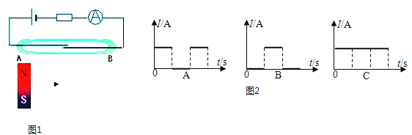
（5）如图3为一运用干簧继电器的电路，当开关S闭合后，它的工作特点是________
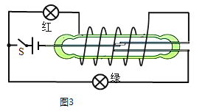
A．红灯、绿灯交替发光
B．红灯长亮，绿灯亮、灭交替
C．绿灯长亮，红灯亮、灭交替
D．红灯长亮，绿灯不亮．
12.下水井盖的丢失给人们出行带来了安全隐患．为提示路人注意安全，小明设计了如图所示的电路，电路中利用一元硬币代替铁质井盖是因为两者都属于________（填“绝缘体”或“导体”）．当井盖丢失时，灯泡发光报警；当电磁铁的线圈中有电流通过时，继电器的动触点与________（填“上”或“下”）静触点接触，电磁铁的上端是________极．
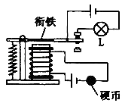
13.阅读短文，回答问题：磁悬浮列车
磁悬浮列车是由无接触的电磁悬浮、导向和驱动系统组成的新型交通工具，是高新技术的产物．上海磁悬浮列车于2003年1月4日正式开始商业运营．正线全长约30km，设计最高运行时速430km/h，单向运行时间7min20s．
（1）上海磁悬浮列车的结构如图甲所示．要使列车悬浮起来，车身线圈的上端是________ 极．
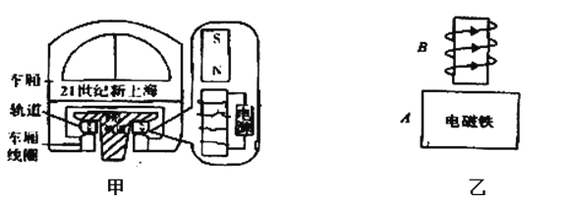
（2）如果列车在单向运行过程中，只停靠一站，那么，停靠时间约为________ s（设磁悬浮列车全程均以360km/h的速度行驶）．
（3）图乙是另一种磁悬浮列车的设计原理图，A是磁性稳定的电磁铁，安装在铁轨上，B是安装在车身上（紧靠铁轨上方）的电阻非常小的螺线管．螺线管B与电磁铁A之间相互________ （选填“排斥”或“吸引”），从而使列车悬浮在铁轨上方．
14.小明在乐购超市看到：电梯上有人时运动得快，没人时运动得慢．如图是小明上网搜索到的这种电梯的部分控制电路（R是一个压敏电阻），并进行了如下分析：有人走上电梯后，压敏电阻的阻值减小，电磁铁的磁性变________（选填“强”或“弱”），使衔铁与触点________（选填“1”或“2”）接触，通过电动机的电流________（选填“变大”或“变小”），电动机转速变快，使电梯运动变快．
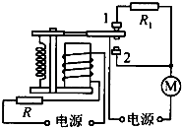
15.如图所示是某“汽车超载记录仪”的原理图，R为保护电阻，R_{x}为压敏电阻，其电阻值随压力的增大而减小．当“汽车超载记录仪”工作时，电磁铁的上端为________ 极，当汽车超载时，电压表的示数增大，电磁铁的磁性________ （选填“增强”或“减弱”）．
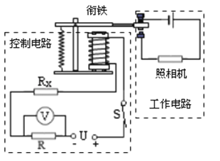
16.图所示是某同学连接的电铃电路．当开关闭合后，电路被接通，电磁铁________ ，衔铁________ ，使小锤敲击铃碗发出声音，同时衔铁与螺钉脱离接触，电路________ ，电磁铁________ ，小锤在弹簧片的作用下又恢复到使电路接通的状态．
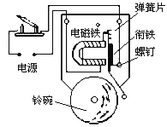
三、解答题
17.物体被照明的程度可用照度表示，单位是lx．某光敏电阻的阻值随照度变化的关系如图1所示，图2是一种灯光和电铃的控制电路图，要求当开关S闭合时，光敏电阻上的照度小于0.9lx只有灯L₁亮，照度大于等于0.91x时，灯L₂亮、电铃响．已知控制电路的电源电压是220V，电磁继电器的线圈电阻可以忽略不计，其中电流达到20mA时才能把金属片吸下．试通过计算说明在虚线框内并联接入一个多大的电阻才能使控制电路正常工作．
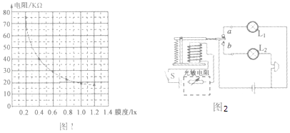
四、实验探究题
18.小明利用热敏电阻设计了一个“过热自动报警电路”，如图甲所示．将热敏电阻R安装在需要探测温度的地方，当环境温度正常时，继电器的上触点接触，下触点分离，指示灯亮；当环境温度超过某一值时，继电器的下触点接触，上触点分离，警铃响．图甲中继电器的供电电压U₁=3V，继电器线圈用漆包线绕成，其电阻R₀为30Ω．当线圈中的电流大于等于50mA时，继电器的衔铁将被吸合，警铃响．图乙是热敏电阻的阻值随温度变化的图象．
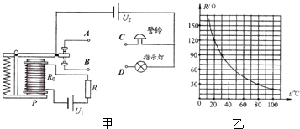
（1）由图乙可知，当环境温度为40℃时，热敏电阻阻值为________Ω．当环境温度升高时，热敏电阻阻值将________，继电器的磁性将________（均选填“增大”、“减小”或“不变”）．
（2）图甲中警铃的接线柱C应与接线柱________相连，指示灯的接线柱D应与接线柱________相连（均选填“A”或“B”）．
（3）图甲中线圈下端P的磁极是________极（选填“N”或“S”）．
（4）请计算说明，环境温度在什么范围内时，警铃报警．
五、综合题
19.阅读短文，回答问题． 智能洁具（智能马桶、全自动洗碗机、智能浴缸等），具有温水洗净、暖风烘干、杀菌等功能，已进入百姓家庭．某智能洁具为确保安全，插头带漏电保护装置，工作原理如图甲，连接洁具的火线与零线穿过环形铁芯，正常工作时，两线中的电流相等；若火线与零线中的电流不等，绕在铁芯上的线圈会产生电流，经放大后通过电磁铁吸起铁质开关S切断电源．这种洁具装有红外线感应装置，当人靠近时，感应装置自动升起洁具盖子；启动洗净功能，加热器将水快速加热至温控装置预设的温度，水泵喷水实施清洗，喷水杆采用纳米银（直径为纳米级的银单质）材料，杀菌效果好；清洗结束，暖风烘干机自动开启烘干功能．下表为该洁具的部分参数．
额定电压 | 220V | 清洗喷水量 | 0.8L/min～1.2L/min
烘干机额定功率 | 180W | 加热器额定功率 | 2100W
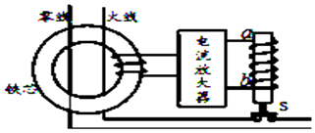
（1）当图甲电磁铁线圈中电流从b流向a时，电磁铁下端是________极．
（2）洁具正常工作，按最大喷水量用设定为38℃的温水清洗，加热器的效率为多少？[水的比热容c=4.2×10³J/（kg•℃），室温为18℃]．
20.某型号油量表工作原理如图甲所示，电源电压为24V，R₀为定值电阻，为油量表（实际上是量程为0﹣0.6A的电流表），R₁为压敏电阻，其阻值随所受压力F变化的图象如图乙所示，它的上表面面积为0.01m² ． 油箱是长方体，装满油时深度h为0.4m．（不计油箱自重） 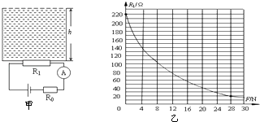
（1）由乙图可知：压敏电阻R₁随压力F的增大而________，当油箱中的汽油用完时，R₁的电阻为________Ω．
（2）油箱装满汽油时压敏电阻上表面受到的压强和压力分别为多大？（g=10N/kg，ρ_{汽油}=0.7×10³kg/m³）
（3）油箱装满汽油时，油量表示数为最大值（即电流表满偏），求R₀的阻值．
（4）当油箱中的汽油用完时，电路中的电流为多少？

答案解析部分
一、单选题
1.【答案】D
【解析】【解答】解：A、因为白天时，光敏电阻的阻值随光照强度的增加而减小，由I= 可知，白天流过R₀的电流比夜晚大，故A错误； B、光敏电阻的电阻值随光照强度的增大而减小，所以白天时光敏电阻的电阻值小，电路中的电流值大，电磁铁将被吸住；静触点与C接通；晚上时的光线暗，光敏电阻的电阻值大，电路中的电流值小，所以静触点与B接通．所以要达到晚上灯亮，白天灯灭，则路灯应接在ab之间．故B错误；
C、为缩短路灯点亮时间，在设置时将光敏电阻的光照强度增大，减小R的电阻．故C错误；
D、夏天夜幕降临晚些，要保证在相同日照条件下打开路灯，应将增大光照强度，减小R的电阻，故D错误．
故选D．
【分析】A、根据光照强度的变化判断光敏电阻阻值如何变化；然后根据欧姆定律分析．
B、利用直流电源为电磁铁供电，将电源、光敏电阻、定值电阻、电键直接串联即可；分析电磁铁的电路，判定利用照明电源为路灯供电的接入点．
C、为缩短路灯点亮时间，在设置时将光敏电阻的光照强度减小；
D、夏天夜幕降临晚些，要保证在相同日照条件下打开路灯，应将增大光照强度．
2.【答案】D
【解析】【解答】解：（1）由题干中图可知：金属丝下端所指的示数为74℃，当温度没有升高到74℃时，电磁铁无磁性，弹簧把衔铁拉起来，电灯电路接通；
（2）当温度升高到74℃时，由于水银是导体，电磁铁电路就会接通，电磁铁有了磁性，把衔铁吸引下来，电铃响，报警．
故选D．
【分析】（1）该温度计的分度值为2℃，金属丝下端指在70℃上面第2个小格上，因此金属丝下端所指的温度是70℃+2℃×2=74℃；
（2）电磁铁中有电流通过时，产生磁性会把衔铁吸下来，电铃电路接通；电磁铁中无电流时，无磁性，弹簧把衔铁拉起来，电灯电路接通．
3.【答案】C
【解析】【解答】解：如图，左侧为控制电路，当开关S闭合时，电磁铁具有磁性，向下吸引衔铁，使上端触点断开，下端触点接通，故灯不亮、电动机不转动，电铃响．对照选项可知C符合题意．
故选C
【分析】分析电磁继电器的工作情况要明确哪边儿是控制电路，再根据控制电路的通断，判断电磁铁的变化，最后确定对工作电路的影响．
4.【答案】A
【解析】【解答】解：温度升高时，水银柱上升，与上方金属丝连通，使左侧形成通路，电磁铁中有电流通过，电磁铁吸引衔铁，使触点接触，右侧电路接通，电铃发出报警信号。
故选A。
【分析】明确这一装置由两部分电路组成，左端电路的控制要点在于水银柱的变化，而右端的控制要点则在电磁铁对衔铁的吸引，再由此分析电路中温度变化时的工作情况。
5.【答案】D
【解析】【解答】解：图中所示的水位自动报警器工作原理：当水位到达A时，由于一般水具有导电性，那么电磁铁所在电路被接通，电磁铁向下吸引衔铁，从而接通红灯所在电路，此时红灯亮，而绿灯不亮。
故选D。
【分析】由题意可知，这一水位自动报警器的基本结构是一个电磁继电器，根据电磁继电器的基本工作原理，结合在此处的运用可描述其原理。
6.【答案】D
【解析】【解答】解：A、因为白天时，光敏电阻的阻值随光照强度的增加而减小，由I=可知，白天流过R₀的电流比夜晚大，故A错误；
B、光敏电阻的电阻值随光照强度的增大而减小，所以白天时光敏电阻的电阻值小，电路中的电流值大，电磁铁将被吸住；静触点与C接通；晚上时的光线暗，光敏电阻的电阻值大，电路中的电流值小，所以静触点与B接通，所以要达到晚上灯亮，白天灯灭，则路灯应接在ab之间，故B错误；
C、白天时，有光照，光敏电阻阻值较小，分担的电压小，根据串联分压的特点可知，R₀两端的电压分担的小；夜晚光敏电阻分担的电压大，R₀两端的电压分担的电压较大，即白天R₀两端的电压比夜晚小，故C错误；
D、由电路结构可知，当电阻箱R的阻值变大时，路灯亮，因此，白天如果将电阻箱R的阻值调大，路灯也可能变成亮，故D正确。
故选D。
【分析】A、根据光照强度的变化判断光敏电阻阻值如何变化；然后根据欧姆定律分析。
B、利用直流电源为电磁铁供电，将电源、光敏电阻、定值电阻、电键直接串联即可；分析电磁铁的电路，判定利用照明电源为路灯供电的接入点；
CD、白天时，有光照，光敏电阻阻值较小，根据串联分压的特点分析。
7.【答案】C
【解析】【解答】解：当车位未停车时，光控开关有光照而断开，电磁铁中无磁性，弹簧将衔铁拉起，绿灯电路接通而发光，所以下面为绿灯；
由题当车位已停车时，光控开关被遮光而闭合，由图可知，此时左侧控制电路连通，电磁继电器中的电磁铁产生磁性，吸下衔铁，红灯泡电路被接通，所以上面为红灯；故A图中红灯位置错误，B图红灯、绿灯位置错误，D图下面是定值电阻，错误，应为灯泡，故只有C正确。
故选C。
【分析】根据光控开关的作用，分析左侧控制电路的通断，再分析两灯的工作状态即可解题。
8.【答案】D
【解析】【解答】解：A、超载时，随着压力的增大，压敏电阻的阻值随着减小，电路中的电流逐渐增大，电磁铁的磁性逐渐增强，K和B接触，电铃发光，故正确但不符合题意；
B、正常情况下（未超载时），衔铁被弹簧拉起，K与静触点A接触，故正确但不符合题意；
C、工作时，电流从电磁铁的下面导线流入，利用安培定则判断出电磁铁的下端为N极，上端为S极，故正确但不符合题意；
D、电磁铁是根据电流的磁效应原理制成的，故错误但符合题意；
故选D．
【分析】（1）R₂为压敏电阻，其阻值随压力增大而减小，所以知道超载时压敏电阻的阻值变化情况，根据欧姆定律判断出电流的变化；进而判断出那个用电器工作；
（2）正常情况下（未超载时），衔铁被弹簧拉起，K与静触点A接触；
（3）知道电流的方向，根据安培定则判断出电磁铁的NS极；
（4）电磁铁是根据电流的磁效应制成的；
9.【答案】B
【解析】【解答】解：A、电磁继电器中的电磁铁的工作原理是电流的磁效应，与电磁感应无关，故A错误；
B、电磁继电器实质是一种电路开关，可以用一个电路控制另一个电路，从而实现远程控制和自动控制，故B正确；
C、由安培定则可知，用右手握住螺线管，使四指指向电流的方向，则大拇指所指的下端为N极，故C错误；
D、温度没有达到设定值时电磁铁照样有磁性，只是磁性较小，不能将衔铁吸下来，故D错误．故选B．
【分析】电磁继电器实质是一种电路开关，它由控制电路和工作电路组成，可以实现远程控制和自动控制．其主要部件是一个电磁铁，利用了电流的磁效应．结合其结构可对选项中的说法逐一做出判断．
10.【答案】B
【解析】【解答】解：电磁继电器的实质是一个电磁铁来控制的开关，利用它可以实现自动控制、远距离控制；还可以利用低电压、弱电流的电路来控制高电压、强电流的电路．这与题目中提到的信息相吻合，由此联想到电路中的元件是电磁继电器。
故选B。
【分析】根据题目中告诉的信息：细小电流通过器件X，接着有强大电流通过电动机；可以确定电动机的工作与否是受X控制的，因此X的作用相当于开关。
利用一个电路来控制另一个电路，由此可以联想到电磁继电器。
二、填空题
11.【答案】软；闭合；B；A；A
【解析】【解答】解：
（1）单触点干簧管中的磁簧片通电时有磁性，断电时无磁性，所以是软磁性材料制成的；
（2）单触点干簧管在闭合时，产生磁性，磁簧片具有弹性势能；
（3）磁铁能够吸引双触点干簧管的1、3两个簧片，所以制作材料可能是铁；不能吸引2，制作材料可能是铜；故选B；
（4）当磁铁在AB两点时，电路接通，电路产生电流；在中间时，电路断开，电路没有电流；故选A；
（5）当开关S闭合后，电路接通，红灯亮，此时电磁铁产生磁性，把簧片吸下来，绿灯电路接通；如此反复；故选A．
故答案为：（1）软；（2）闭合；（3）B；（4）A；（5）A．
【分析】（1）软磁性材料是指既容易被磁化而获得磁性又很容易失去磁性的物质．硬磁性材料是指不容易被磁化而获得磁性，但一旦获得磁性又很不容易失去的物质；
（2）开关闭合，弹簧片被磁化，产生弹性势能；
（3）根据物体被磁化后可以吸引铁类物质，进行分析；
（4）根据电路图进行分析，电路闭合时，有电流，电路断开时没有电流；
（5）根据电磁继电器的原理进行分析．
12.【答案】导体；下；N
【解析】【解答】解：电路中利用一元硬币代替铁质井盖是因为两者都是用来导电的，都属于导体； 当井盖丢失时，灯泡发光报警，当电磁铁的线圈中有电流通过时，继电器的动触点与下触电接触，灯泡不发光，表明没有危险；
由安培定则可判断出线圈的上端的极性是N极；
故答案为：导体；下；N．
【分析】常见的导体包括：人体、大地、各种金属、酸碱盐的溶液等；
由题干中“当环境温度超过某一值时，继电器的下触点接触，上触点分离，灯泡不发光，表明没有危险，判断出指示灯的连接情况；
由线圈中的电流方向，根据安培定则判断出电磁铁的NS极．
13.【答案】S；140；排斥
【解析】【解答】解：（1）在甲中，要使列车悬浮起来，应把车身吸引上来，由于轨道线圈的下端为N极，根据异名磁极相互吸引，故车身线圈上端是S极．
（2）在此过程中，列车的速度v=360km/h=100m/s，路程s=30km=3×10⁴m，
由公式v=得，
列车不停靠站单线运行一趟所用的时间为：t==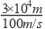=300s，
列车时间运行一趟所用的时间：t₁=7min20s=440s，
由此可知列车在这一站停靠的时间为：t'=t﹣t₁=440s﹣300s=140s．
（3）在乙中，根据安培定则知，通电螺线管B的上端是N极，下端是S极．要使车悬浮起来，应把车身排斥上去，相对的两个磁极应相互排斥，即图乙是根据同名磁极相互排斥的原理来使车身和轨道脱离．
故答案为：（1）S极；（2）140s；（3）排斥．
【分析】（1）从悬浮入手，结合磁极间作用规律即可确定车厢线圈上端的极性；
（2）求出假如列车不停站所用的时间，结合列车实际单向运行的时间，两者之差就是列车在这一站停靠的时间；
（3）安培定则：用右手握着螺线管，四指指向电流的方向，大拇指指的方向是螺线管的N极．
14.【答案】强；2；变大
【解析】【解答】解：当有人走上电梯后，压敏电阻的阻值减小，控制电路中电流增大，电磁铁磁性变强，则衔铁被吸下，与触点2接触，则电阻R₁被短路，电动机两端电压增大为电源电压，通过电动机的电流变大，电动机转速变快，使电梯运动变快． 故答案为：强；2；变大． 【分析】左侧为压敏电阻与电磁铁串联的控制电路，右侧为带动电梯运动的电动机工作电路，当衔铁与触点1接触时，R₁与电机串联，当衔铁与触点2接触时，电阻R₁被短路，电动机两端电压增大．
15.【答案】S；增强
【解析】【解答】解：（1）用右手握住电磁铁，使四指指向电流的方向，则大拇指所指的下端为N极，则上端就是S极；
（2）当汽车超载时，压敏电阻R_{x}的阻值随压力的增大而减小，则控制电路中电阻变小，电流变大，则电磁铁的磁性增强．
故答案为：S；增强．
【分析】（1）知道电流的方向，根据安培定则判断出电磁铁的NS极；
（2）R_{x}为压敏电阻，其阻值随压力增大而减小，所以知道超载时压敏电阻的阻值变化情况，根据欧姆定律判断出电流的变化，进而判断电磁铁磁性的变化．
16.【答案】具有磁性；被吸引；断开；失去磁性
【解析】【解答】解：通电时，电磁铁有电流通过，电磁铁具有了磁性，衔铁被吸引过来，使小锤打击铃碗发出声音，同时衔铁与螺钉分离，电路断开，电磁铁失去了磁性，小锤又被弹簧片弹回，电路闭合，不断重复，电铃便发出连续击打声了．
故答案为：具有磁性、被吸引、断开、失去磁性．
【分析】（1）电磁铁通电时有磁性，断电时无磁性，电铃就是利用电磁铁的这个特性工作的；
（2）通电时，电磁铁吸引衔铁小锤打击铃碗发出声音，同时衔铁与螺钉分离，小锤被弹回，电路重新接通，不断重复上面的过程．
三、解答题
17.【答案】解：由图1知，当照度等于0.91x时，电阻为20kΩ， 通过光敏电阻的电流为：I_{光}= = 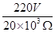=0.011A；
根据并联电路电流的特点知：I_{R}=I﹣I_{光}=0.02A﹣0.011A=0.009A；
并联的电阻为R= = 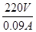≈24400Ω=24.4kΩ．
答：在虚线框内并联接入一个24.4kΩ的电阻才能使控制电路正常工作．
【解析】【分析】根据”照度大于等于0.91x时，灯L₂亮、电铃响”、光敏电阻的阻值随照度变化的关系图和欧姆定律求出光敏电阻的电流，根据并联电路电流的关系求出并联电阻的电流，根据欧姆定律算出并联的电阻．
四、实验探究题
18.【答案】（1）70；减小；增大
（2）B；A
（3）S
（4）解：当线圈中的电流I=50mA=0.05A时，继电器的衔铁将被吸合，警铃报警 ∴控制电路的总电阻R_{总}= = 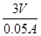=60Ω
∴热敏电阻R=R_{总}﹣R₀=60Ω﹣30Ω=30Ω
由图乙可知，此时t=80℃
所以，当温度t≥80℃时，警铃报警．
答：环境温度大于等于80℃时，警铃报警．
【解析】【解答】解：（1）分析乙图，找到热敏电阻40℃对应的阻值为70Ω，并且分析图象发现：温度升高时，热敏电阻阻值减小，根据欧姆定律，电路中电流就会增大，电磁铁的磁性就会增大；（2）由题中“当环境温度超过某一值时，继电器的下触点接触，上触点分离，警铃响”，所以警铃的接线柱C应与接线柱B连，指示灯的接线柱D应与接线柱A相连；（3）由安培定则可判断出线圈的下端P的极性是S极； 答：（1）环境温度为40℃时，热敏电阻阻值为70Ω；热敏电阻阻值将减小；继电器的磁性将增大．（2）警铃的接线柱C应与接线柱B连，指示灯的接线柱D应与接线柱A相连．（3）P的磁极是S极；
【分析】（1）从图乙中找出40℃对应的热敏电阻的阻值，由图象分析热敏电阻阻值随温度的变化关系，结合欧姆定律分析电路中电流的变化，从而判断出电磁铁磁性的变化；（2）由题干中“当环境温度超过某一值时，继电器的下触点接触，上触点分离，警铃响”判断出警铃和指示灯的连接情况；（3）由线圈中的电流方向，根据安培定则判断出电磁铁的NS极；（4）由题干中“当线圈中的电流大于等于50mA时，继电器的衔铁将被吸合，警铃响”，结合欧姆定律求出热敏电阻接入电路的阻值的最大阻值，从图象上找到对应的温度就可以解决问题．
五、综合题
19.【答案】（1）S
（2）解：假设清洗1min，最大喷水量为1.2L， 由ρ= 可得，水的质量：m=ρV=1×10³kg/m³×1.2×10^{﹣3}m³=1.2kg，
水吸收的热量：
Q=cm（t﹣t₀）=4.2×10³J/（kg•℃）×1.2kg×（38℃﹣18℃）=1.008×10⁵J，
由P= 可得，加热器加热1min消耗的电能：
W=Pt=2100W×60s=1.26×10⁵J，
加热器的效率：
η= ×100%= 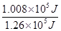×100%=80%
答：加热器的效率为80%
【解析】【解答】解：（1）电流从b流向a时，根据安培定则，用右手握住螺线管，让四指指向螺线管中电流的方向，则大拇指指向a端，即上端是N极，下端为S极； 【分析】（1）运用安培定则判断出电磁铁下端的极性；（2）假设清洗1min，根据ρ= 求出喷出水的质量，再根据Q=cm（t﹣t₀）求出水吸收的热量；根据P= 求出加热器消耗的电能，再根据η= 求出加热器的效率．
20.【答案】（1）减小；220
（2）解：压敏电阻上表面受到的压强： p=ρ_{汽油}gh=0.7×10³kg/m³×10N/kg×0.4m=2.8×10³Pa，
不计油箱自重，压敏电阻上表面受到的压力：
F=pS=2.8×10³Pa×0.01m²=28N
答：压敏电阻上表面受到的压强为2.8×10³Pa、压力为28N；
（3）解：由图乙可知，当F=28N时，R₁=20Ω， 当油箱装满油时，电流表示数为0.6A，
R= = 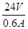=40Ω，
∴R₀=40Ω﹣20Ω=20Ω
答：R₀的阻值为20Ω；
（4）解：当油箱中的汽油用完时，由图可知压敏电阻所受的压力F=0，R₁=220Ω， 电路中的总电阻：R′=220Ω+20Ω=240Ω，
电路中的电流：I′= = 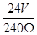=0.1A
答：电路中的电流为0.1A．
【解析】【解答】解：（1）由图乙可知，当压力增大时，压敏电阻R₁的阻值在减小，当当油箱中的汽油用完时，压力位0，R₁的电阻值 最大为220Ω；
【分析】（1）分析图乙，得出压敏电阻R₁与压力F的关系，进而得出当油箱中的汽油用完时，R₁的电阻值；（2）知道汽油的深度，利用液体压强公式p=ρgh求压敏电阻上表面受到的压强；又知道受力面积，利用F=pS求压敏电阻上表面受到的压力；（3）油箱装满汽油时，油量表示数为最大值、即电流表满偏，电路中的电流为0.6A，知道电源电压，由图乙可知，当F=28N时，R₁的阻值，利用欧姆定律求R₀的阻值；（4）当油箱中的汽油用完时，由图乙可知压敏电阻所受的压力和对应的R₁阻值大小，求出电路总电阻，利用欧姆定律求电路中的电流．

